**Заполнение заявки на конкурс «Премии ТГУ 2025»**

**1. Вход на портал**  
Перейдите по ссылке: <https://bitrix24.tsu.ru> и в меню сервисов найдите раздел **«Премия ТГУ 2025»**.

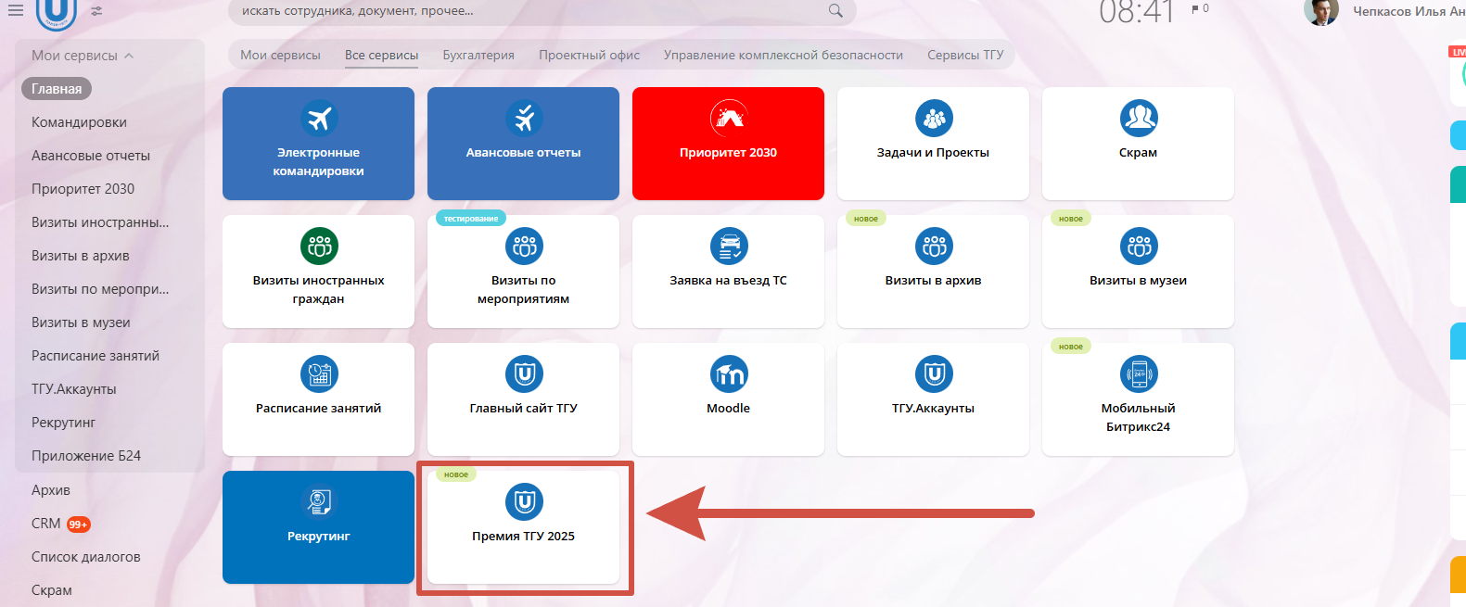

**2. Заполнение формы заявки**  
Откроется форма, в которой необходимо перейти в раздел **«Информация о сотрудниках»** и заполнить следующие поля:

* **Должность** — выберите из выпадающего списка или введите вручную.
* **Авторы работы** — выберите из выпадающего списка (поиск по фамилии).
* **Наименование работы с библиографическим описанием, включая год** — вручную введите полную библиографическую ссылку.
* **Номинация для участия в конкурсе** — выберите из выпадающего списка.
* **Номинация** — выберите одну из опций:
  + Для номинации **«За высокие достижения в науке»**:
    - Основная номинация
    - Номинация для молодого ученого (для участников **до 35 лет** включительно)
  + Для номинации **«За высокие достижения в образовании»**:
    - Основная номинация
    - Номинация для молодого преподавателя (для участников **до 35 лет** включительно)
  + Для всех прочих номинаций — выберите **только основную номинацию**.

Пример заполненного раздела см. на скриншоте ниже.

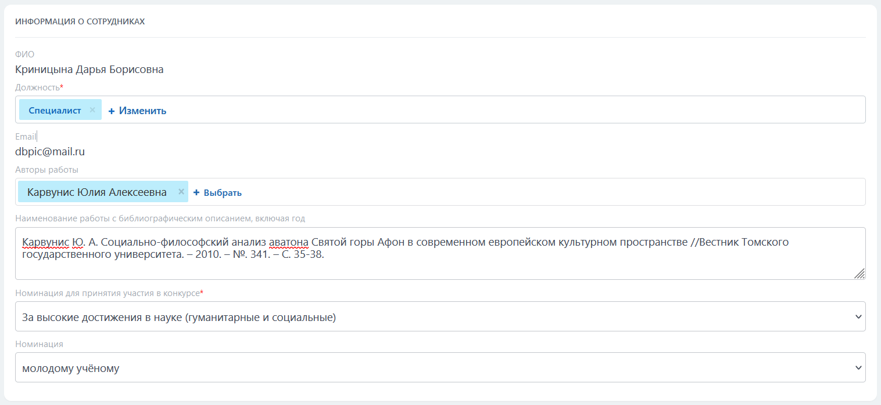

**3. Прикрепление документов**  
После заполнения основного раздела прокрутите страницу вниз. В зависимости от выбранной номинации отобразятся дополнительные разделы, соответствующие конкретной номинации.

Необходимо:

* Найти соответствующий раздел,
* Прикрепить требуемые документы (указаны в разделе),
* Нажать кнопку **«Сохранить»** внизу страницы.

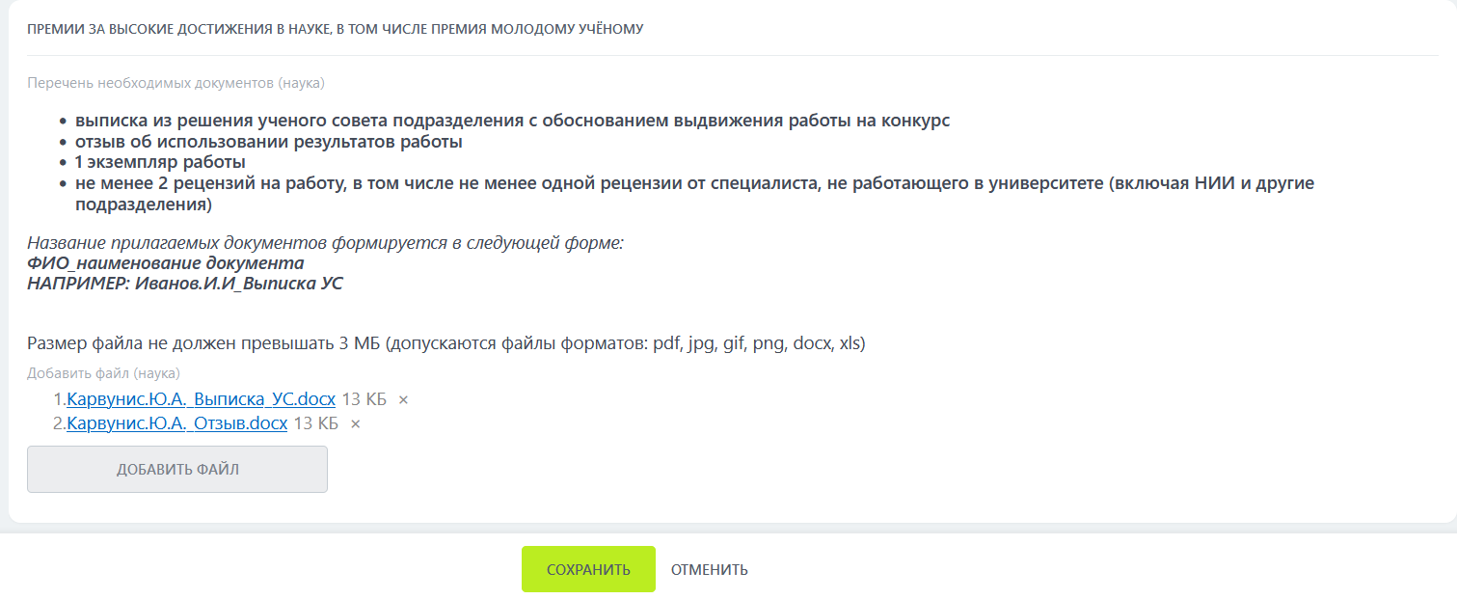

После этого заявка будет отправлена на рассмотрение комиссии.